Тема 1. История, предмет, система, задачи и методы криминалистики

1.1. Назовите ФИО ученого, года жизни, тему исследования Вариант 2

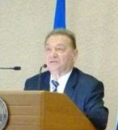 | 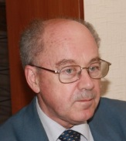 | 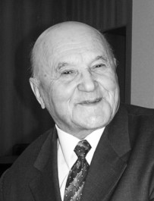 | 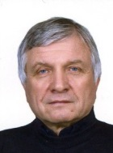 | 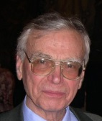 | 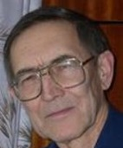
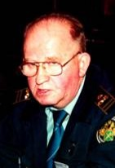 | 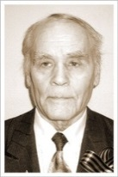 | 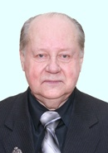 | 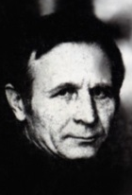 |  | 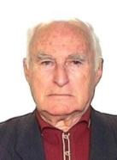
 | 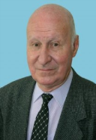 | 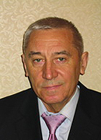 | 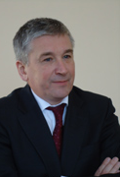 | 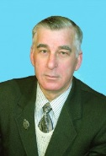 | 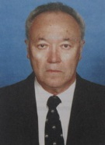
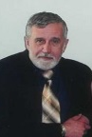 | 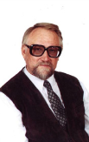 |  | 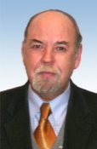 | 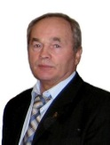 | 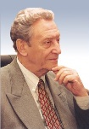

1.2. Решите тест
1. К какому веку следует относить зарождение криминалистики?
1) конец XVIII
2) конец XIX
3) начало XIX
4) конец XVII
2. Из каких разделов состоит система науки криминалистики?
5) общей теории, крим. техники, крим. тактики, крим. методики
6) крим. техники, тактики и методики
7) крим. техники, организации расследования преступлений
8) наука о расследовании преступлений
3.Что является объектом исследования криминалистики?
9) деятельность по раскрытию преступлений
10) предмет преступного посягательства
11) преступная деятельность
12) объект преступного посягательства
4.В каком году вышел первый отечественный учебник криминалистики?
13) 1938-39
14) 1940-41
15)1929-30
16)1935-36
5.Раздел криминалистики, состоящий из отраслей?
17) криминалистическая техника
18) криминалистическая методика
19) общая теория
20) криминалистическая тактика

1.3. Решите кроссворд
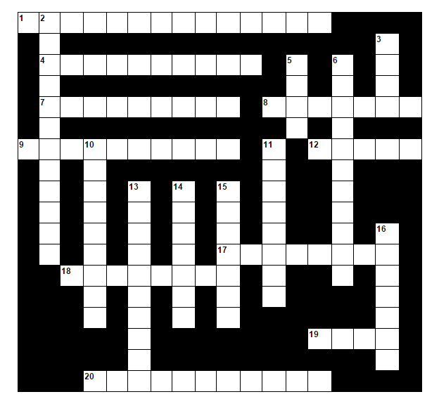
По горизонтали:
1. Наука о раскрытии преступлений. 4. Сочетание тактических приемов или СД и иных действий.
7. Форма психического отражения.
8. Система технических средств, приемов и методов собирания, исследования доказательств.
9. Фактические данные.
12. Рациональный и эффективный способ действия.
17. Система по организации и расследованию преступлений.
18. Возможность обнаружения доказательств.
19. Необходимость минимизаровать следователю при проведении СД.
20. Рекомендации, рассчитанные на определенного адресата.
По вертикали:
2. Научно обоснованный и апробированный практикой совет.
3. Система понятий, определений, терминов и знаков.
5. Отражение в обстановке преступного деяния элемента механизма преступления.
6. Поиск и выявление доказательств.
10. Процесс возникновения информации.
11. Устройство, используемые для собирания и исследования доказательств.
13. Свойства, изменяющиеся в сторону уменьшения или увеличения.
14. Тактические комбинации, представляющие СД и иное действие по делу.
15. Параметр используемых технических средств.
16. Система по организации и планированию расследования и проведения СД.

1.4. Определите знания, каких наук использованы при исследовании:

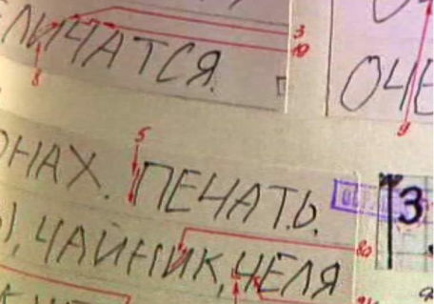
12 сентября 2013 г. следователь УВД Калининского района Минаев А.Ф. на основании статей 195, 196, 201 УПК РФ вынес два постановления о назначении экспертиз:
1) комплексного криминалистического исследования веществ, материалов и изделий и почерковедческой экспертизы для определения идентичности почерка на предсмертной записке и установления состава красителя, которым были выполнены записи (рис. 1);
2) судебно-медицинской экспертизы трупа гр. Краснова С.А. с целью определения причины смерти.

1.5. Ответьте на контрольные вопросы
- Перечислите разделы науки криминалистики?
- Дайте понятия тактического приёма, комбинации и операции?
- Какова главная задача криминалистики?
- Назовите специальные задачи криминалистики?

1.6. Подготовьте фототаблицу по факту розыска в соответствии с образцом

Фототаблица
по факту розыска Мазуриной Н.В подозреваемой в совершении преступления, предусмотренного ст.163 УК РФ от 20.01.2016 г.

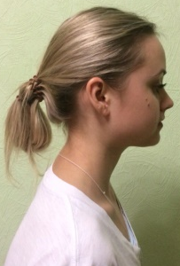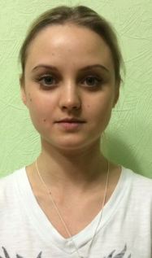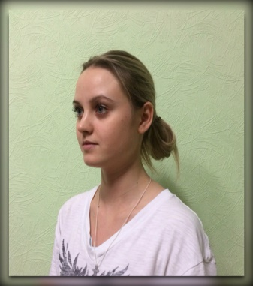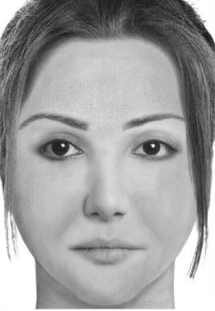
Фото 1. Правый профиль Фото 2. Фас Фото 3. Левый полупрофиль Фото 4. Фоторобот
Девушка, 20-25 лет, рост 155 — 160 см, русская, худощавого телосложения, форма черепа яйцевидная, волосы прямые, мелированные, ниже плеч, собраны в хвост резинкой черного цвета с рисунком красного цвета, диаметром 5 мм, овальная форма лица, светлый цвет кожи. Лоб средний. Брови по форме дугообразные. Глаза голубые. Нос прямой, с маленькими крыльями. Губы средние, верхняя губа слегка тоньше нижней. Подбородок треугольный, выступающий относительно вертикали. Ухо вертикальное, мочка плоской формы. Шея длинная, тонкая. Плечи широкие. Спина прямая.
Была одета: Футболка белого цвета с чёрным рисунком. На шее цепочка из металла желтого цвета, с овальным звеном 1,5 мм. Джинсы синие, зауженные снизу. Черные кроссовки.
Особые приметы и броские признаки: на правой щеке три родинки диаметром 2 мм.

Специалист: Петров Петров И.И.

